Le Raport 4 „VMware – ESXi“

La première chose est de vous donner tous les fichiers ISO nécessaires. Après les avoir téléchargés, nous pouvons commencer le TP correctement.
- ISO de VMware (ESXi) → ProductDownloads - Support Portal - Broadcom support portal
- Ubuntu → Download Ubuntu Desktop | Ubuntu
- Code d’activation ####-####-####-####-####

ESXI VMware (Insertion des fichiers ISO)
Maintenant, nous allons installer l’ISO de ESXi dans VMware.
Cet ISO s’utilise directement sur le matériel (bare metal) et ne nécessite pas de système d’exploitation.
Dans notre cas, nous allons considérer la machine virtuelle comme si elle était notre machine physique afin de commencer le TP.
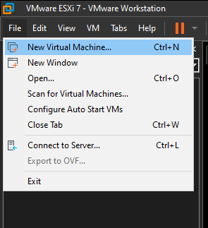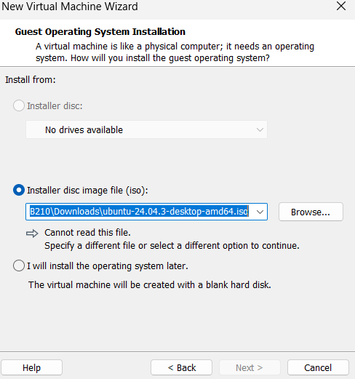
Après avoir ajouté l’ISO, nous choisissons la RAM, le processeur et le réseau.

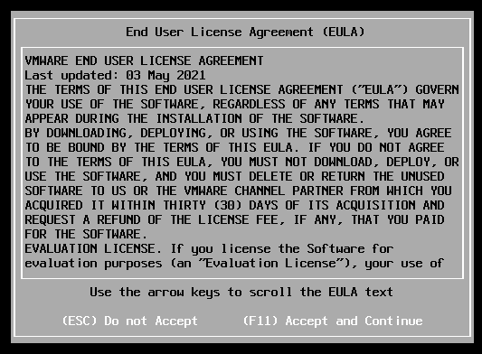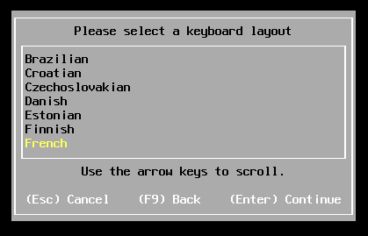
Nous suivons les étapes, puis nous entrons le code d’activation et nous le gardons en mémoire.
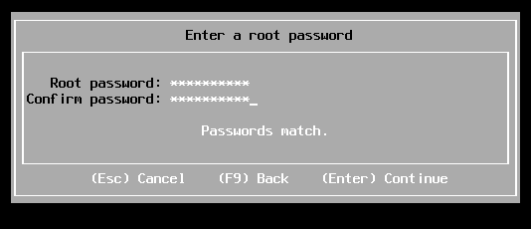
Password : Vmware@123

Et ensuite, nous le lançons pour qu’il démarre. 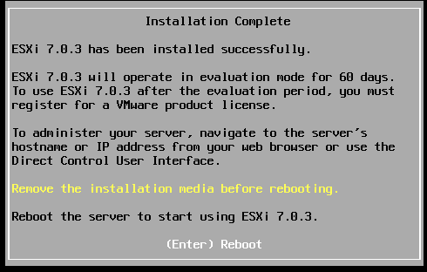
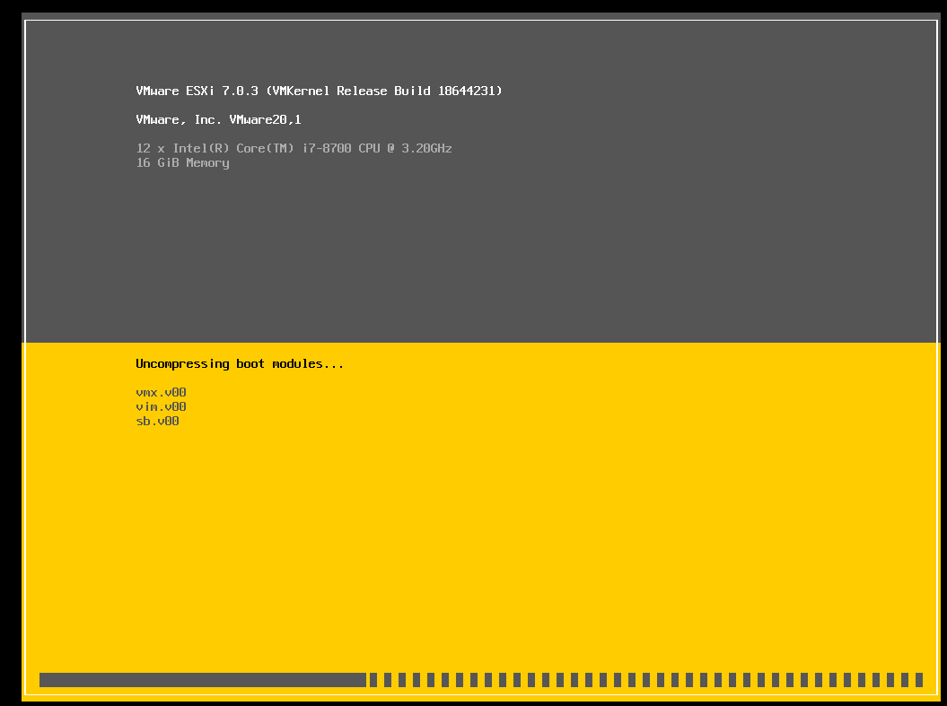
Maintenant, nous attendons qu’il nous donne l’adresse réseau que nous avons configurée.
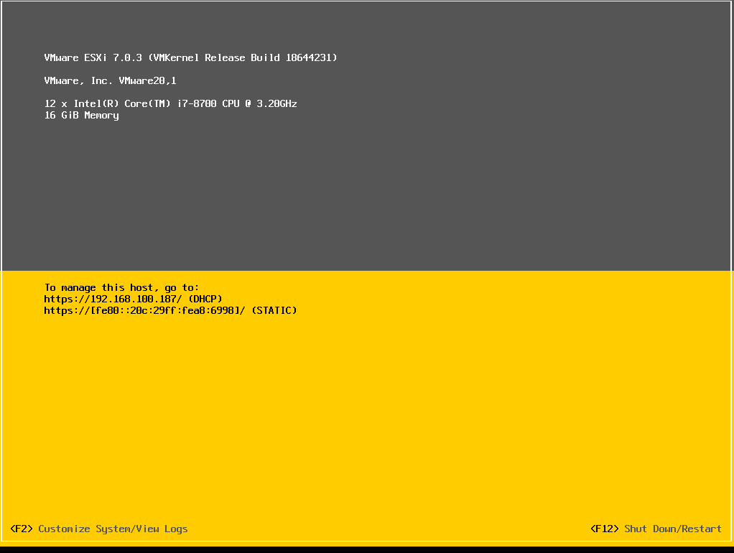
Lien : htpps://192.168.100.187/
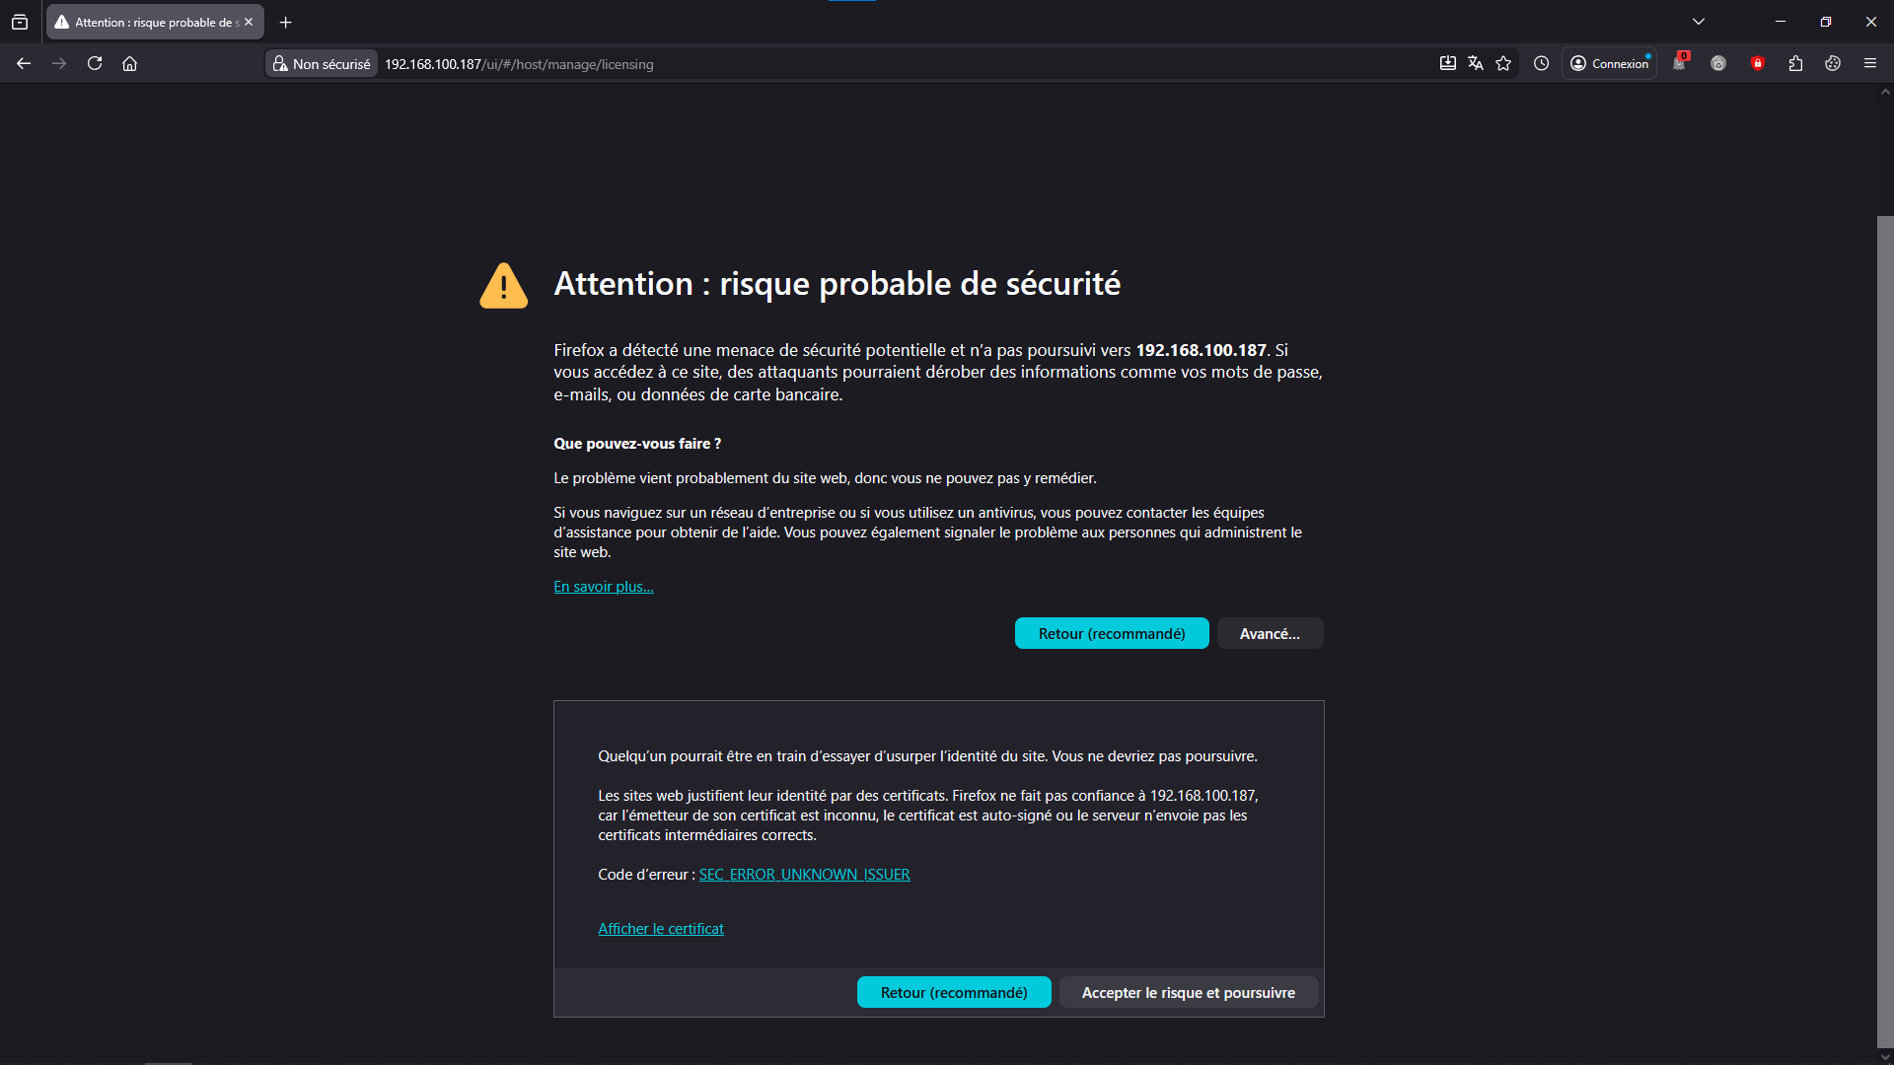
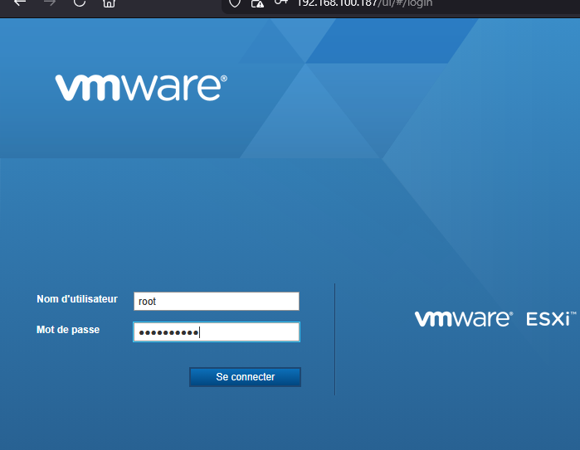
Nom d’Utilisateur : root
Mot de passe : Vmware@123
Maintenant, nous devons entrer le code d’activation.
Nous avons ce code pour activer ESXi, car Proxmox est gratuit mais VMware ESXi nécessite ce code pour profiter de la version complète.
CODE : 14684-####-####-####-####-CTZ25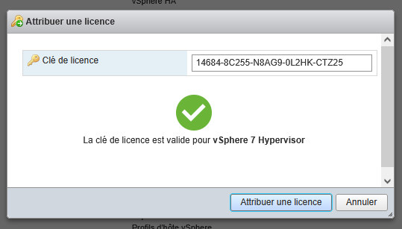

Maintenant, nous allons ajouter les ISO.
Nous créons un dossier qui contiendra l’ISO de la machine sur laquelle nous allons travailler avec Ubuntu.

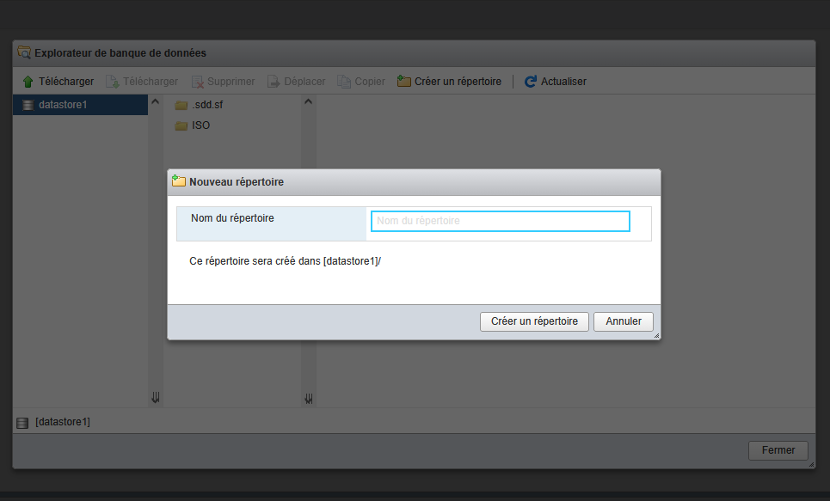
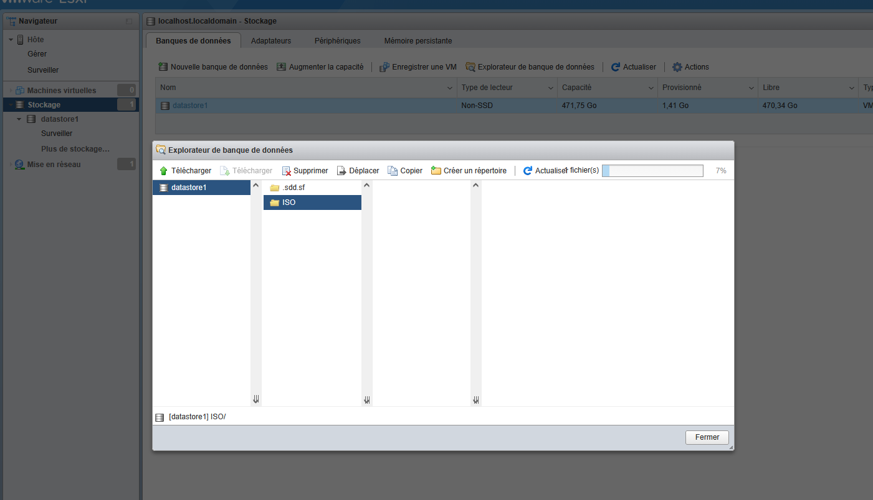
Après avoir placé l’ISO, il faut attendre qu’il soit complètement chargé avant de pouvoir créer les machines.
Une fois que l’ISO d’Ubuntu apparaît, nous pouvons commencer à créer les machines virtuelles.
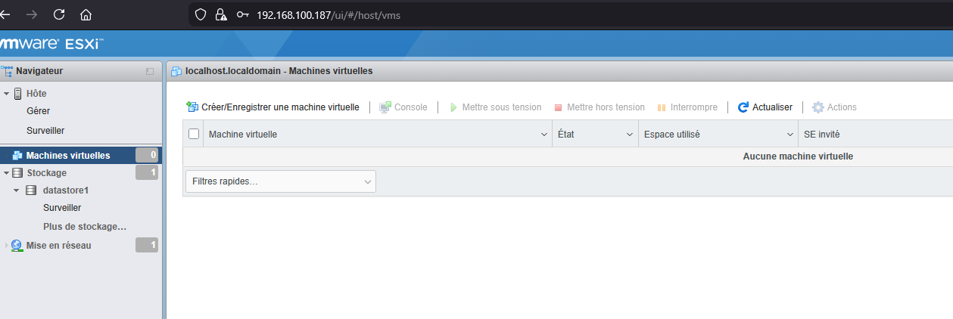
Maintenant, nous créons les machines virtuelles.

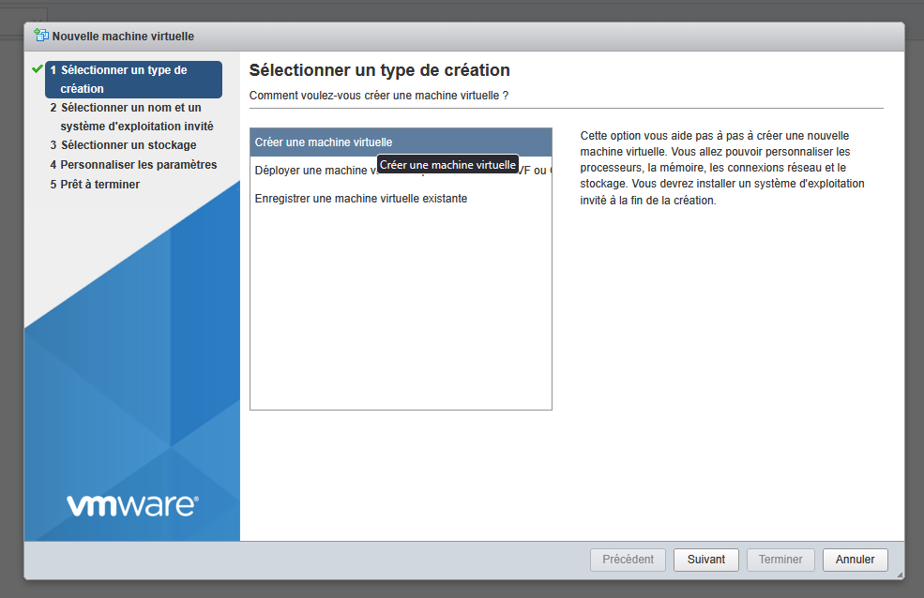
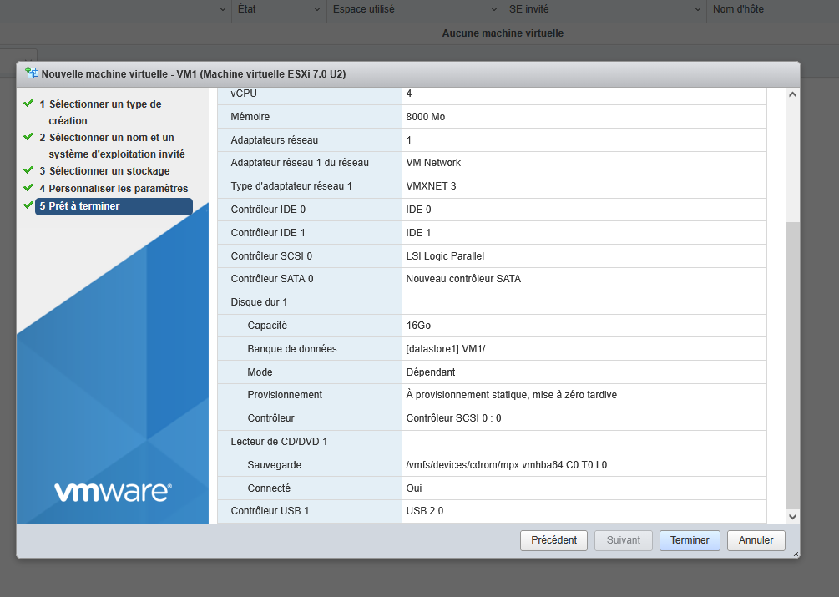
Ici, nous remarquons que j’ai suivi toutes les étapes demandées.
Maintenant, nous lançons la machine pour continuer l’installation en mode graphique.

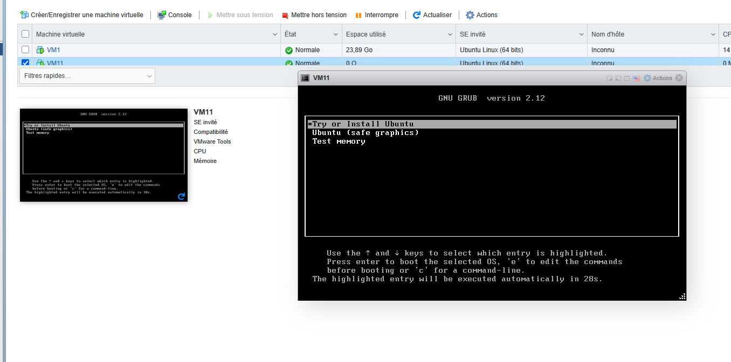
Maintenant, nous créons la deuxième machine en suivant les mêmes étapes que pour la première.

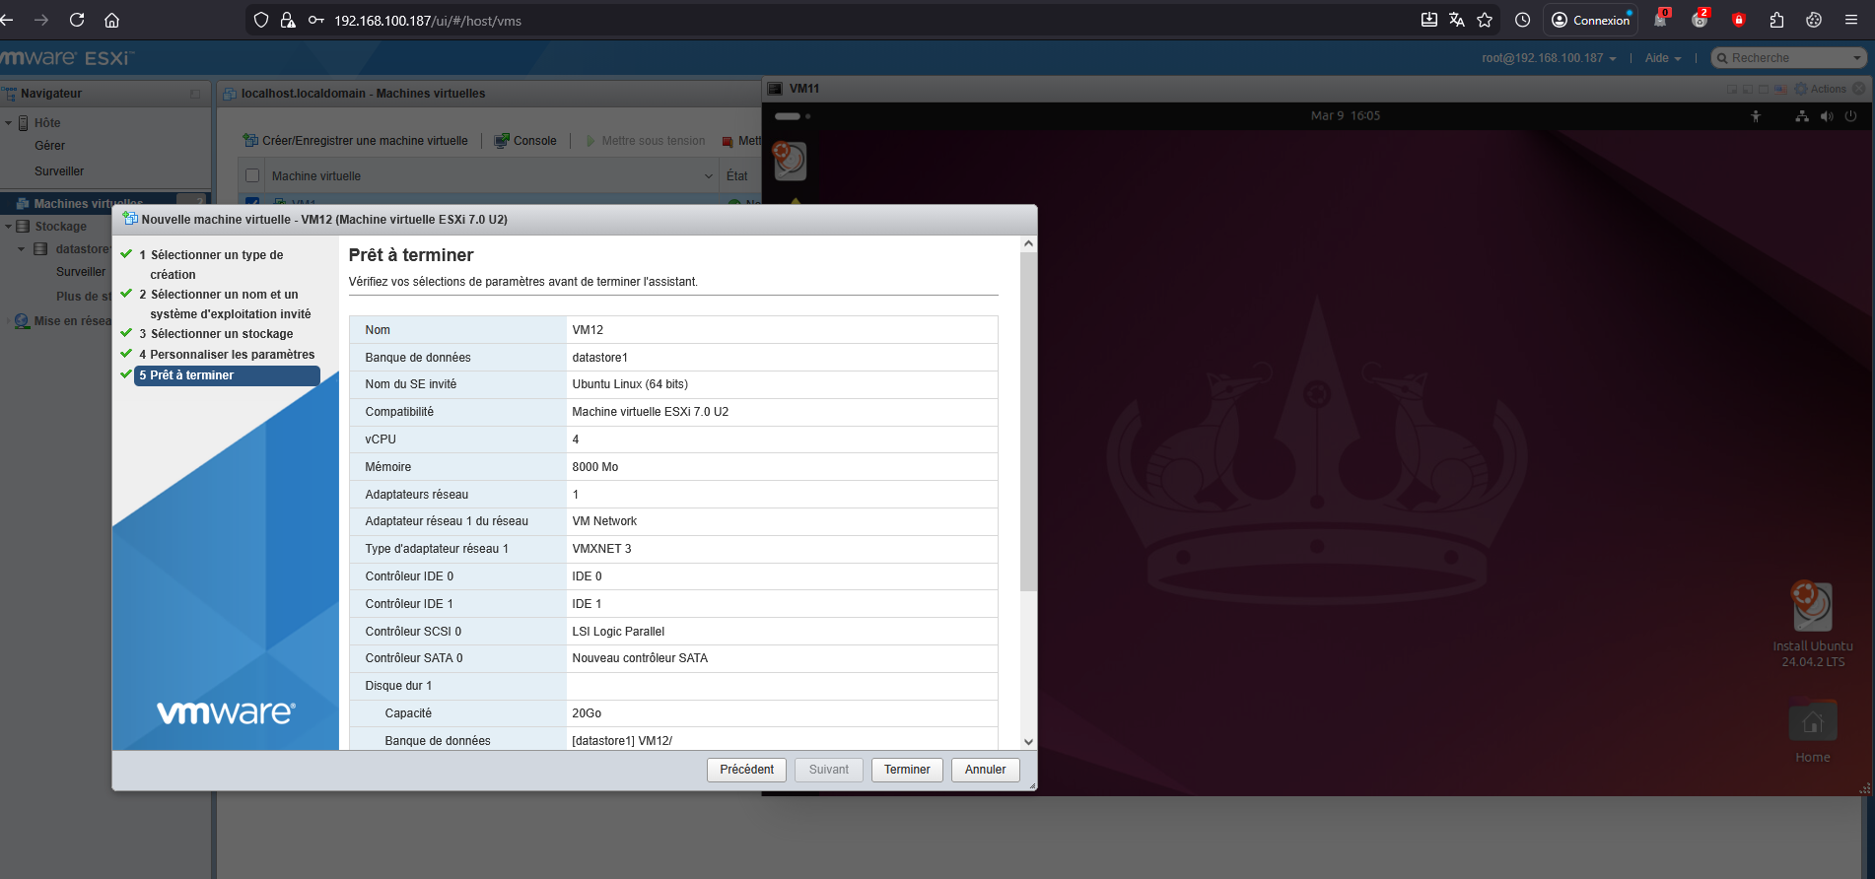

Ensuite, nous démarrons les machines et nous faisons les étapes suivantes :
- ip a
pour identifier la carte réseau à laquelle la machine appartient.
- sudo ip addr add 192.168.1.1/24 dev ens18
pour attribuer l’adresse réseau que nous voulons.
- ip -4 a
pour vérifier l’adresse réseau que nous avons attribuée.

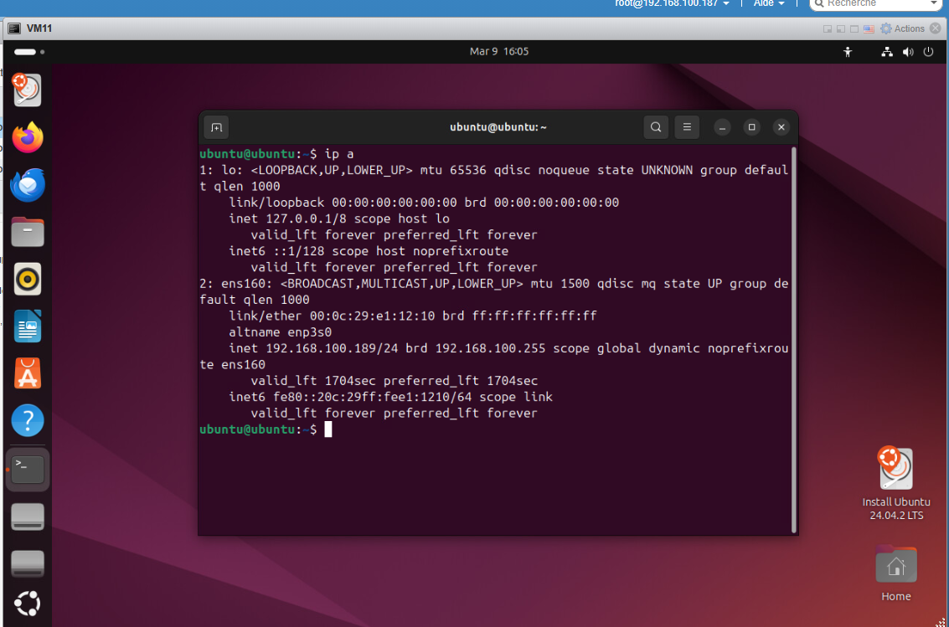
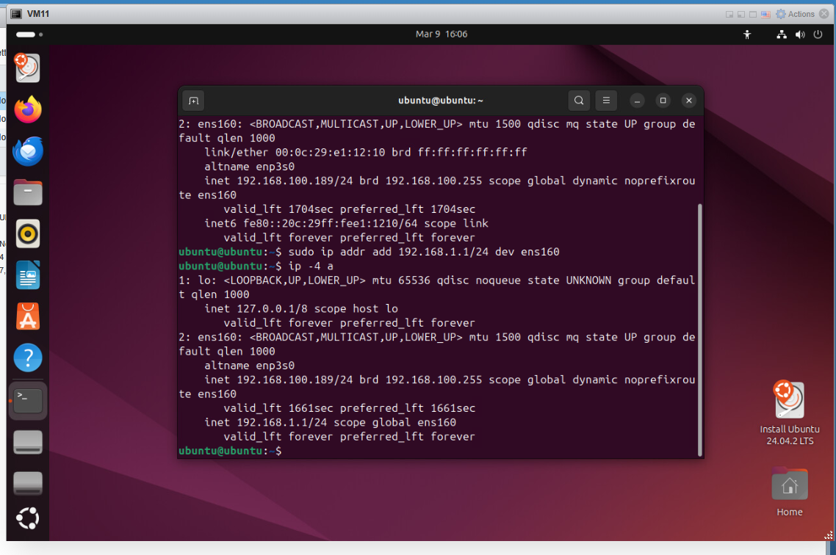
Nous faisons exactement la même chose sur la deuxième machine.

Et maintenant, nous faisons un ping entre les deux machines pour vérifier si le ping passe.
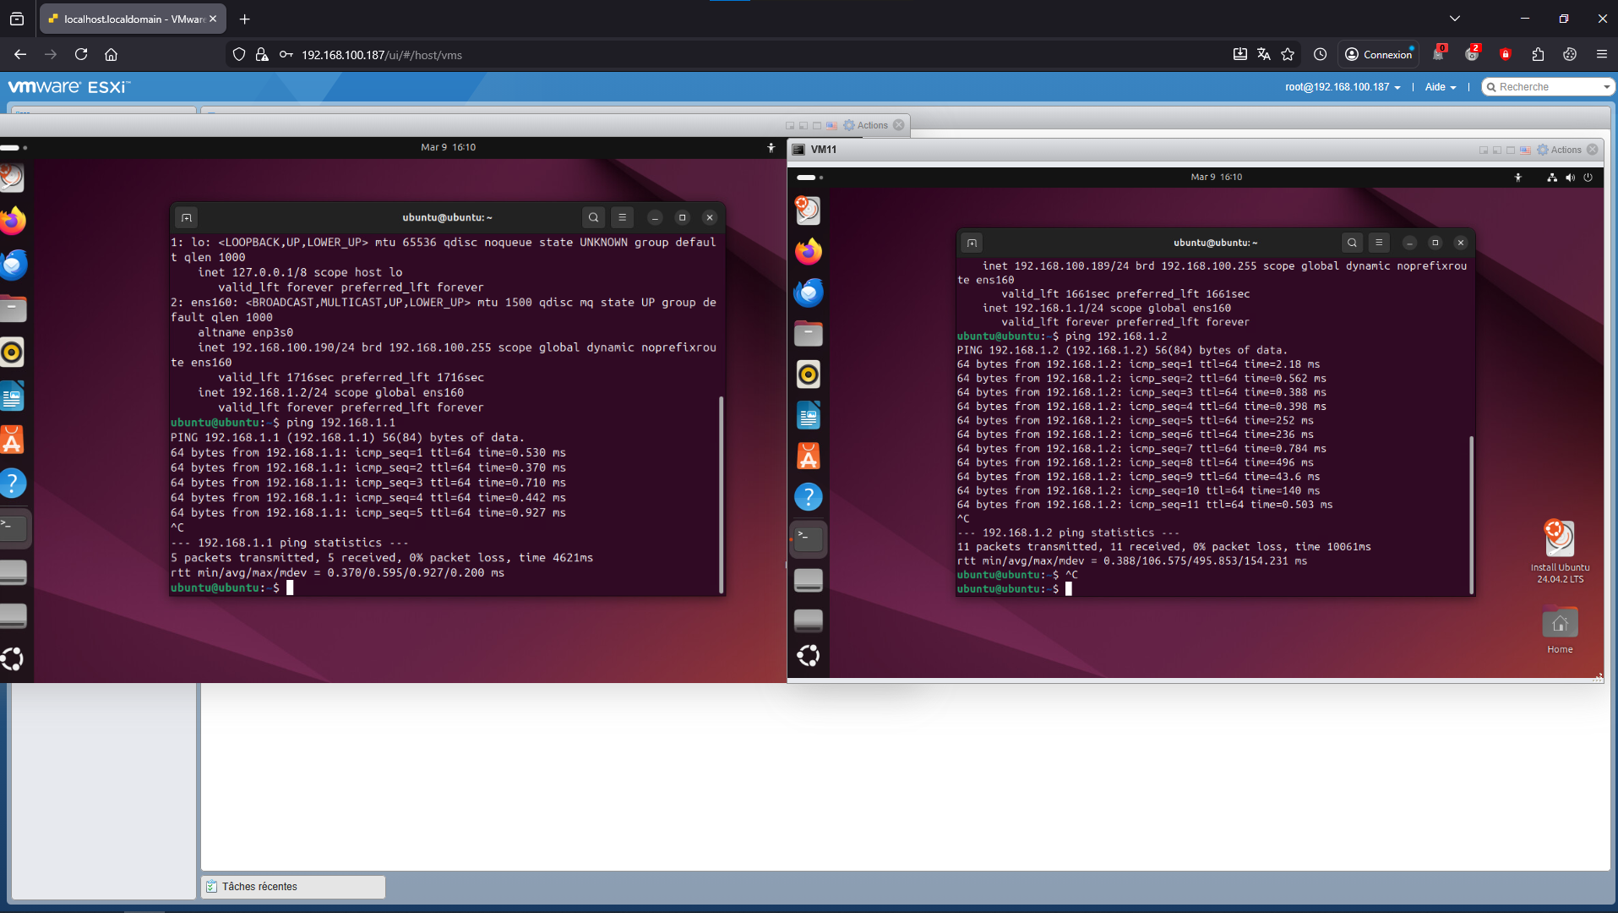
Comme nous le remarquons, le ping passe, et ainsi nous avons terminé notre TP.

